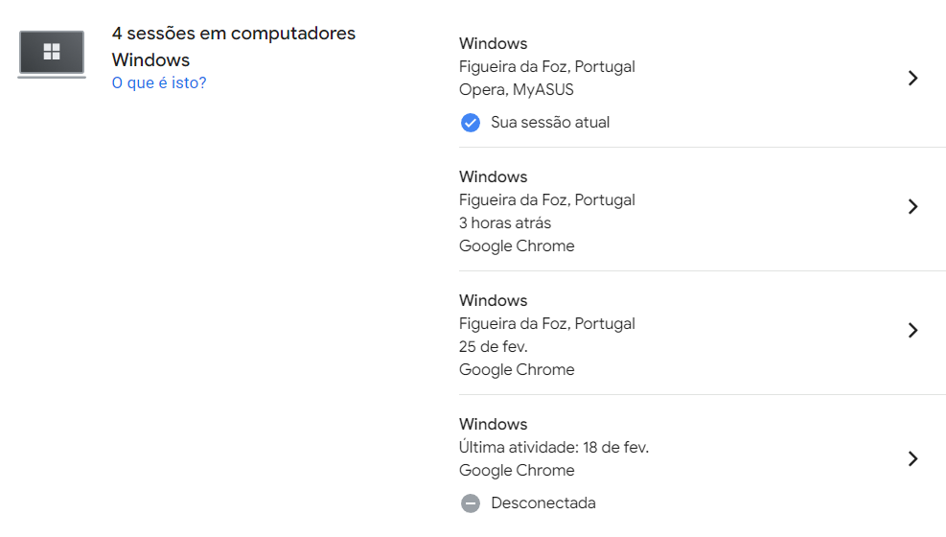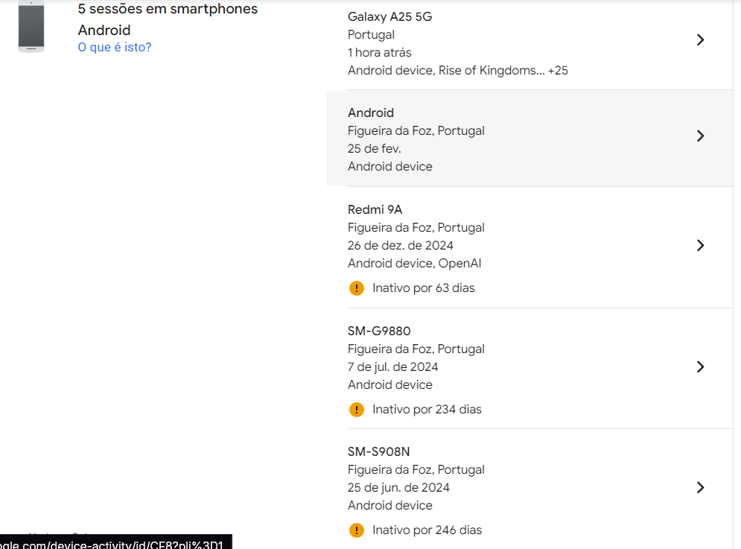

Não há logins suspeitos, porém há dispositivos que eu já não uso.

Se houver algo estranho eu devo alterar a senha e retirar o acesso a esse dispositivo.